Буква Г
Звуки [г] и [г`]

Повторите несколько раз чистоговорку:

Га - га – начинается игра
Га - га – как она мне дорога

Какой звук более отчетливей слышно? Верно, звук [г].
Произнесите звук [г]. Какой он? Он согласный и звонкий.

ВАЖНО! Сравните первые звуки слов: ГРИБ и ГИРЯ. Что скажите? В слове «гриб», звук [г] произносится твердо, а в слове гиря — [г`] мягкий. Какой делаем вывод? Значит, звук бывает мягким и твёрдым.

- Найдите слова

- Перечислите животных, в названии которых есть звук [г] (горилла, кенгуру, …)
- Перечислите продукты, в названии которых есть звук [г] (газировка, творог, …)
- Назовите цветы, в названии которых есть звук [г] (гвоздика, георгин, …)
- Назовите предметы, которые начинаются на звук [г] (гвоздь, гиря, …)

- Посмотрите на картинки и назовите предметы, которые начинаются на звук [г].

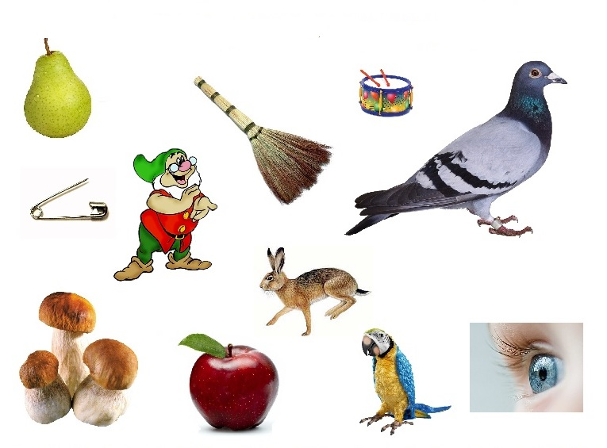

3. Отгадайте имя девочки, используя первые звуки слов:

гусь, арбуз, листочек, яхта

- Закончи предложение словами на звук [г].

Играет …. (Гармонь)
Читает…… Газету)
Гогочет …. (Гусь)
Греет …… (Грелка)
Веселый…(Гном)
Голубые…(Глаза)

5. И г р а «Доскажи предложения»

Вместо точек придумайте слова на букву «г».

1. Машина стоит в… (гараже).
2. Гость проживает в… (гостинице).
3. Брат хорошо играет на… (гитаре).
4. Виноград рос на… (горе).
5. Мама купила сочные, сладкие… (груши).
6. Под березой нашли крепкий… (гриб).
7. Папа любит читать… (газеты).
8. На дереве сидел черный… (грач).
9. Гриша любит забивать… (гвозди, голы).

6. И г р а «Найди лишнее слово»

Круг, плуг, друг, волк, тигр, грач.
Гром, гнездо, горох, гвоздь, клад, град.
О т в е т: 1. Волк. 2. Клад, так как в них нет буквы «г».

Это — буква Г ! Какая солидная галстук надел! Поглядите-ка, он еще и в горошек! А около буквы Г что лежит? Да это же гвоздь!

- Внимательно рассмотри буквы, найди сходства и различия.
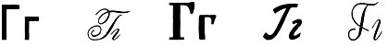

- Найди спрятанные буквы Г. Обведи их.
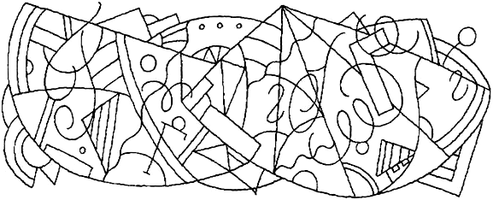

- Раскрась только те груши, на которых буква Г написана правильно.
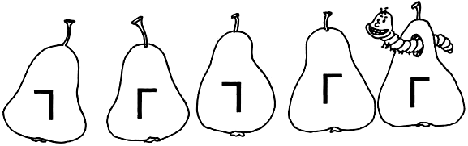

- Добавь недостающий элемент буквы.

- На рисунке ниже раскрась слева большую букву синим, а маленькую — зелёным цветом. Заштрихуй среднюю букву, как показано. Найди и раскрась букву Г справа.
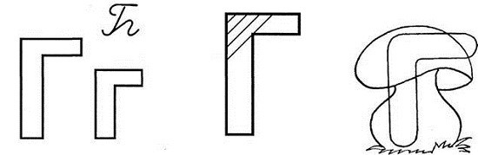
- Соедини с буквой Г только те предметы, названия которых начинаются со звуков [г] и [г`].
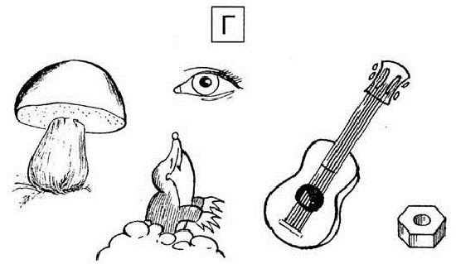

- Подчеркни такую же букву, как внизу с левой стороны рисунка. Обведи в кружок все буквы Г с правой стороны рисунка.

- Возьми любой цветной карандаш и закрась все части рисунка, в которых ты видишь буквы Г.
